
CONTACTO:
Diana Ramírez
Samsung Electronics México
Tel. 5747 5100 ext. 5074
diana.rm@samsung.com

Christian Gómez
JeffreyGroup México
Tel. 5281-1121 ext. 105
cgomez@jeffreygroup.com

Cuatro características esenciales en una TV para disfrutar del futbol

- Ver los partidos con una gran calidad de imagen brinda la sensación de estar en un estadio.

Ciudad de México, XX de mayo de 2018 – Los fanáticos del futbol quieren sentir toda la emoción al momento de disfrutar los partidos por televisión. Sin embargo, con el avance tecnológico y los productos con diferentes innovaciones, pueden surgir dudas sobre las características más importantes que debe tener una TV para ofrecer una experiencia única y envolvente.

Por ello, Samsung presenta cuatro características de sus pantallas QLED TV que ofrecen al consumidor lo mejor en tecnología, practicidad e innovación, que les permiten disfrutar al máximo los partidos.

- Volumen de color al 100%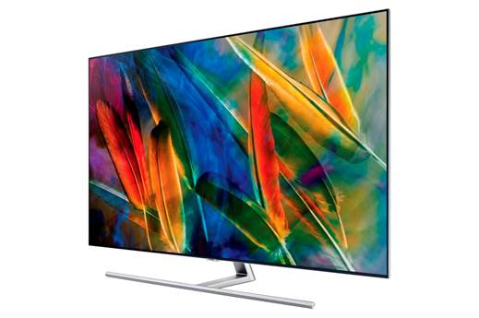

QLED TV es el único portafolio de pantallas que ofrecen 100 por ciento de volumen de color en todas las imágenes que proyectan, gracias a la tecnología Quantum Dot que garantiza al usuario una experiencia envolvente al momento de mirar la TV. Asimismo, las televisiones QLED brindan un óptimo nivel de brillo en cada escena y un contraste perfecto.

2 – HDR realista
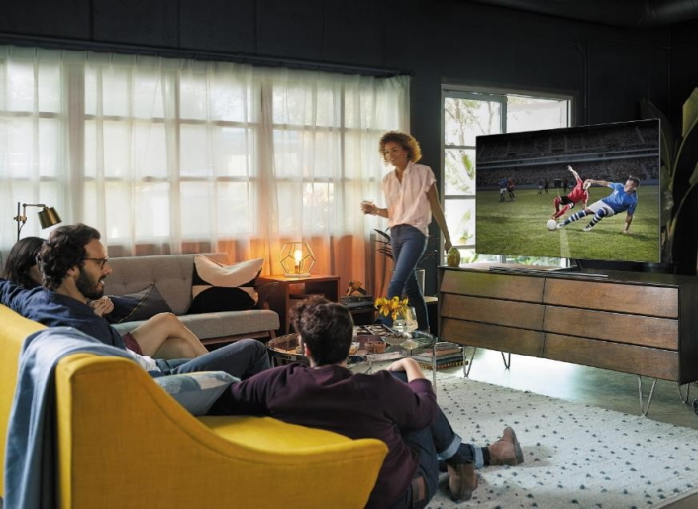

Otra característica importante de QLED TV es la tecnología HDR, la cual mantiene el realismo al evitar la pérdida de detalles en imágenes oscuras o con excesivo brillo.

3 – Protección contra el “burn-in”

Los fanáticos del futbol saben que el marcador y el tiempo de juego permanecen estáticos durante toda la transmisión de un partido, lo que puede generar marcas en algunas pantallas. Con QLED TV, el consumidor no necesita preocuparse por este tipo de situaciones ya que Samsung ofrece garantía de 10 años contra el burn-in, lo cual se logra gracias a los puntos cuánticos que no se deterioran con el paso del tiempo, a diferencia de otras TVs con materiales orgánicos.

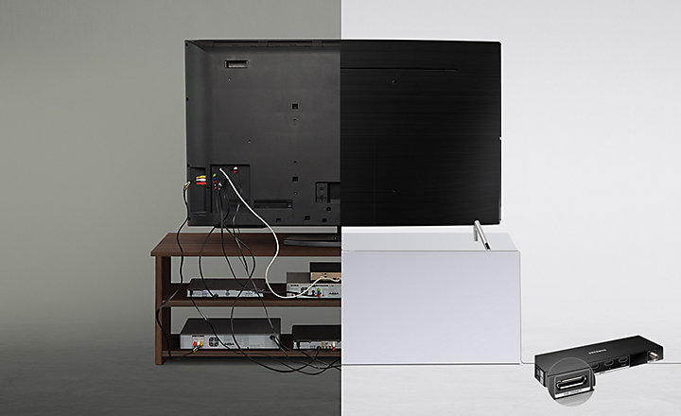

4 – Conexión invisible

Durante mucho tiempo, las televisiones fueron objetos estáticos, destinados a no moverse del espacio que ocupaban en una habitación mientras se trataba de esconder los cables que la hacían funcionar. En este sentido, la nueva generación de pantallas QLED TVs de Samsung incorporan el concepto de conexión compacta e invisible One Connect, que reúne todas las entradas y los cables HDMI de red, e incluso USB, permitiendo una mejor organización de éstos.

El soporte para la pared No Gap es otra característica que diferencia al portafolio QLED de Samsung de la competencia, ya que permite que los televisores se instalen en la pared sin espacios o huecos visibles.

Para más información visita https://news.samsung.com/mx/

Sobre Samsung Electronics Co., Ltd.
Samsung inspira al mundo y diseña el futuro con ideas y tecnologías innovadoras. La compañía está redefiniendo el mundo de las TVs, smartphones, wearables, tabletas, electrodomésticos, sistemas de conexión y memoria, sistema LSI, fundición de semiconductores y soluciones LED. Para conocer las últimas noticias, por favor visite la Sala de Prensa de Samsung en http://news.samsung.com/mx

